Miércoles
29
de Septiembre

Cuarto de Primaria
Ciencias Naturales

Con limpieza nos alimentamos para evitar enfermedades

Aprendizaje esperado: Explica las características equilibrada e inocua de la dieta, así como las del agua simple potable.

Énfasis: Explicar las características de una dieta inocua: libre de microorganismos, toxinas y contaminantes que afectan la salud.

¿Qué vamos a aprender?

Aprenderás lo que es una dieta inocua.

¿Alguna vez te has enfermado por algo que comiste? ¿Recuerdas qué comiste? ¿Quién lo preparó? ¿Lo comiste en tu casa o en la calle?

Si te enfermaste, quiere decir que el alimento que consumiste no era inocuo. Muchas veces los alimentos no se preparan con limpieza, así que, aunque se vean bien pueden contener parásitos, bacterias dañinas u otros gérmenes patógenos, eso sucede con muchos productos que se venden en la calle.

Así que es muy importante aprender cómo lograr que tu dieta sea inocua.

Para empezar, observa las siguientes imágenes:
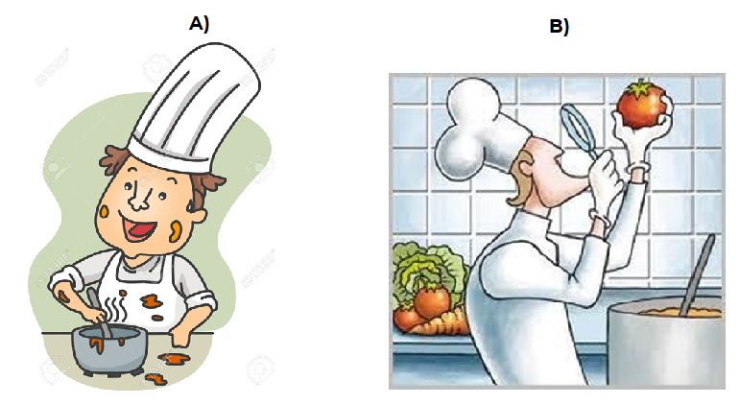

En la imagen A) Se observa un cocinero que está preparando una comida, pero está muy sucio.

En la imagen B) Hay otro cocinero pero que se ve que tiene todo limpio.

¿Con cuál cocinero irías a comer? Seguramente dirás que, con el cocinero limpio, pero ¿Por qué?

Porque seguramente él tiene todo limpio, se puede observar que tiene las manos aseadas, y eso da confianza y seguridad de que lo que vas a comer se preparó con cuidado e higiene.

¿Y por qué no irías a comer con el cocinero que se ve sucio? Considera lo que ya se ha mencionado: si el cocinero, tiene todo sucio, es muy probable que los alimentos no estén preparados con las medidas de higiene necesarias y eso no es bueno para tu salud porque te puedes enfermar.

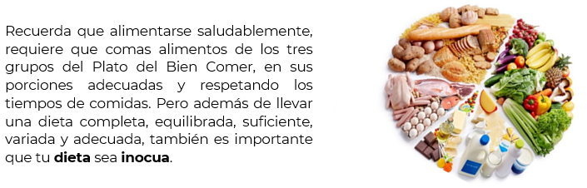

Si tienes libros en casa relacionados con el tema o Internet, explóralos para saber más.
¿Qué hacemos?

Realiza las siguientes actividades.

Lee con atención lo que es una dieta inocua y lo que necesitas para lograrlo.

Una dieta inocua nos garantiza que lo que comemos no nos provoque daño, es decir que no atente contra nuestra salud, así mismo que esté preparado de acuerdo con los requisitos sanitarios, lo que significa lavar y desinfectar frutas y verduras, así como mantener limpio el lugar donde se preparan los alimentos.

Para evitar enfermarte, debes consumir alimentos preparados con las medidas de higiene necesarias.

Es importante que te nutras debidamente pero también lo es, evitar que te enfermes con comidas elaboradas con poca higiene.

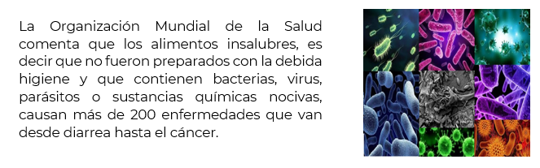

Si alguna vez te has enfermado por comer en la calle, entonces, ese alimento te generó una Infección Transmitida por Alimentos (ETA´s). Tal vez fue porque no se tuvieron las medidas higiénicas debidas al elaborar el alimento que consumiste.

Seguramente te preguntarás, ¿Cómo se puede saber si un alimento está contaminado o te puede hacer daño?

Si un alimento está contaminado es difícil saberlo a simple vista, pero puedes hacer lo siguiente:
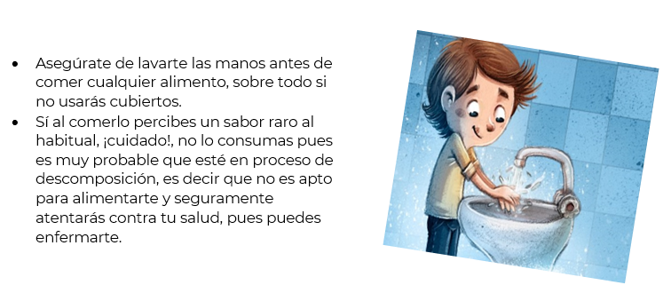

Pero no sólo te puedes enfermar por no lavarte las manos al preparar la comida o al alimentarte, hay otras acciones que determinan que un producto puede o no ser inocuo, o que esté contaminado. ¿Sabes a qué se le llama alimento contaminado?

Un alimento se le considera contaminado cuando presenta cualquier material extraño a su composición natural o de su origen.

Por ejemplo, los alimentos están contaminados cuando presentan:

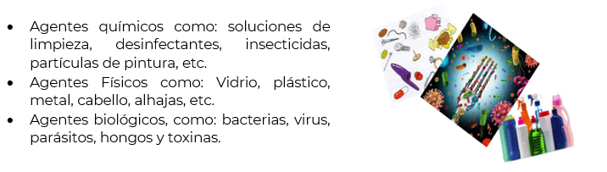

Lee con atención lo que necesitas hacer para evitar enfermarte.

Para poder prevenir las Enfermedades Transmitidas por Alimentos se deben trabajar las siguientes 5 claves para preparar las comidas de forma segura, inocua y saludable.
- Utilizar agua y alimentos seguros, es decir, desinfectados.
- Mantener las manos, utensilios y superficies siempre limpias.
- Cocinar bien los alimentos.
- Mantener los alimentos a temperaturas seguras, en su caso, fría o caliente.
- Separar los alimentos crudos de los cocidos.

Mantener tu higiene personal, evitar juntar alimentos crudos con cocidos, cocinar tus alimentos por completo, conservar los alimentos que se requiere en el refrigerador y usar agua potable y materias primas seguras, harán que tus alimentos sean seguros y confiables cuando los ingieras.

El agua potable es un elemento indispensable en todo este proceso de la inocuidad en los alimentos, además de que tiene beneficios en tu salud cuando la tomas diariamente.

La Jarra del Buen Beber recomienda consumir de 1.5 a 2 litros de agua simple, es decir, de 6 a 8 vasos con agua al día, y ésta debe de estar libre de contaminantes o microorganismos que puedan enfermarte, es decir debe de ser inocua.

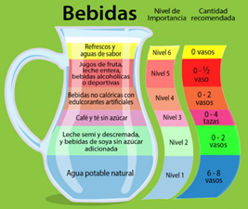

¿Conoces las características del agua que debes tomar?

El agua debe ser incolora (sin color), insípida (sin sabor) e inodora (sin olor), además de estar libre de microorganismos.
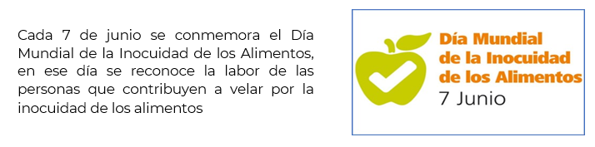

Observa el siguiente video sobre el proceso de inocuidad en los alimentos.

- La inocuidad alimentaria es una responsabilidad compartida. Todos tenemos un papel que jugar.
https://youtu.be/US1sdFFVkt8

Cómo pudiste observar, la característica de inocuidad de los alimentos es una responsabilidad compartida, que a todos corresponde llevarla a cabo.

Recuerda que es muy importante lavarte las manos, así evitarás enfermarte.

Una alimentación saludable no solamente debe ser adecuada, variada y equilibrada, sino que también debe ser inocua. No olvides las cinco claves.

El Reto de Hoy:

Realiza el siguiente reto: Detective de la salud.

Aplica en tu casa lo que aprendiste hoy. Observa cómo se preparan y guardan los alimentos en tu casa.

Si la persona que los prepara se lava las manos, si se desinfectan las frutas y verduras, si están bien cocidos, si los que requieren estar a baja temperatura se guardan en el refrigerador, si el agua que beben es potable, entre otras cosas que ya aprendiste que debes cuidar.

Platica con tu familia para que ellos también aprendan sobre la inocuidad de los alimentos, y no sean una víctima más de las enfermedades transmitidas por alimentos contaminados. Así, podrán lograr tener una dieta inocua y saludable por siempre.

¡Buen trabajo!

Gracias por tu esfuerzo.
Para saber más:
Lecturas

https://www.conaliteg.sep.gob.mx/

Información extraída de “5 claves para preparar las comidas de las fiestas de forma segura, inocua y saludable” 0PS (Organización Panamericana de la Salud) PANAFTOSA https://www.paho.org/panaftosa/index.php?option=com_content&view=article&id=838:5-claves-para-preparar-las-comidas-de-las-fiestas-de-forma-segura-inocua-y-saludable&Itemid=411

